Приложение

Уважаемые участники!

Приглашаем вас принять участие в информационно-просветительском мероприятии по темам: «Что делать, если Ваши права нарушили?»; «Кибермошенничество»; «Система быстрых платежей»

Мероприятие запланировано

**20 мая 2024 года в 10:00 (по московскому времени)**

Параметры подключения:

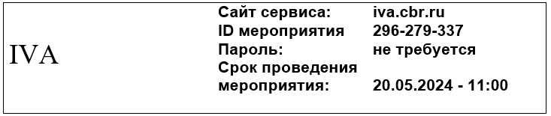

|  |
| --- |
| (!) Просьба ознакомиться с инструкцией по подключению (стр. 4)  Возможность подключения к мероприятию станет доступна за 30 минут до его начала |

